День Отечества «Через прошлое в будущее»

МБОУНОШ с.Санниковка Тамалинского района Пензенской области
Открытие Дня Отечества: «Без прошлого нет настоящего». ( Презентация прилагается)
Календарь мероприятий на день (Объявление с перечнем мероприятий по ступеням)
Экскурсии к памятнику павшим в Великой Отечественной войне
Библиотечный час «Путешествие в прошлое»
Конкурс рисунков по исторической тематике
Час поэзии «Нам эти даты забывать нельзя»
Устный журнал: «Исторические памятные даты 2012 г.»

Худ. Верещагин. Наполеон перед Бородинским сражением.
«Шахматы поставлены, игра начнется завтра» - сказал Наполеон, возвратясь в свою палатку после объезда Бородинского поля накануне дня великой битвы. Ночь император провел в своей палатке почти без сна, мучимый припадками жестокой болезни и в крайне угнетенном состоянии духа...

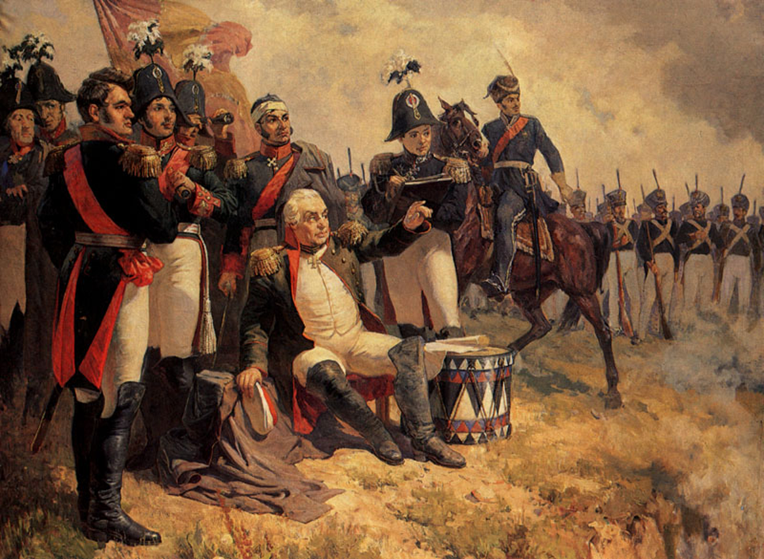
Худ. Верещагин. Кутузов М.И. перед Бородинским сражением.
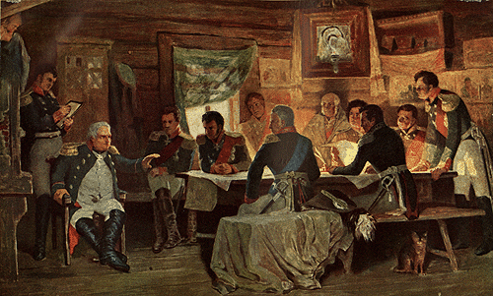
Худ. Кившенко А.Д. Совет в Филях.
В два часа в просторной, лучшей избе Андрея Савостьянова собрался военный совет. Кутузов сел в темный угол и, видимо, сильно волновался. Все генералы собрались своевременно; опоздал Беннигсен на два часа, по случаю рекогносцировки позиции. Его ожидали. Кутузов предложил на обсуждение вопрос: «Спасенье России в армии. Выгодно ли рисковать потерей армии и Москвы, приняв сраженье, или отдать Москву без сражения? Вот на какой вопрос я желаю знать ваше мнение».

